Systèmes d’Information
TP ODOO


Fait par
Lilian Mirabel
et
Ander Pic

Sommaire
Table des matières
Installation de Odoo 3
Que-ce qu’Odoo ? 3
Pourquoi l’utiliser ? 3
Comment installer Odoo ? 4
La configuration lors de la première connexion 5
Création de différents compte utilisateurs 6
Crée un compte administrateur 6
Crée des compte utilisateurs métiers 7
Installation des modules de base d’Odoo 8
Identifier les besoins de la start-up 9
Cartographie Fonctionnelle 9
Cartographie Applicative 10
Configuration métier 10
Création d’un trajet « La Rochelle -> Nantes » 10
Simulation d’une réservation d’un passager 11
Génération de la facture et marquer le paiement 12
CRM et suivi 13
Simuler un prospect conducteur → passage en client actif 13

Installation de Odoo

Que-ce qu’Odoo ?

Odoo est un ERP et un CRM

- ERP (Enterprise Resource Planning) : logiciel qui centralise et gère toutes les activités d’une entreprise (comptabilité, stock, production, achats, etc.) dans un seul système.
- CRM (Customer Relationship Management) : logiciel qui aide à gérer les relations avec les clients, suivre les ventes, le marketing et le support client.

Pourquoi l’utiliser ?

Avantages d’Odoo
- Solution tout-en-un
  - Odoo regroupe ERP, CRM, gestion des ventes, achats, stocks, comptabilité, ressources humaines et marketing dans une seule plateforme.
- Centralisation des données
  - Toutes les informations sont stockées dans un système unique, évitant les doublons et les erreurs.
- Automatisation des processus
  - Gestion automatisée des factures, des relances clients, des commandes et des stocks, ce qui réduit les tâches manuelles.
- Personnalisation et modularité
  - Possibilité d’ajouter ou de retirer des modules selon les besoins spécifiques de l’entreprise.

Inconvénients d’Odoo
- Coût total
  - Même si Odoo Community est gratuit, la version Enterprise et certains modules avancés peuvent devenir coûteux pour les petites entreprises.
- Courbe d’apprentissage
  - Les utilisateurs doivent se former pour maîtriser tous les modules, ce qui peut prendre du temps.
- Personnalisation parfois complexe
  - Certaines personnalisations avancées nécessitent des compétences techniques (développement Python ou connaissances Odoo Studio).
- Performance pour les grandes bases de données
  - Avec un très grand volume de données, Odoo peut parfois devenir lent si l’infrastructure n’est pas optimisée.
- Dépendance à Internet (pour Odoo en SaaS)
  - L’accès à la plateforme en ligne nécessite une connexion stable.

Comment installer Odoo ?



Pour l’installation, nous allons utiliser Docker.
Pour ce faire, dans un dossier, il faut créer 2 documents.
docker-compose.yml et Dockerfile.
Ensuite il faut bien configurer les fichiers puis lancer le conteneur.
Ensuite il faut se rendre sur son localhost pour accéder à la configuration

La configuration lors de la première connexion

Durant la première connexion, il est demandé de saisir les identifiants administrateur ainsi de ceux de la base de données.
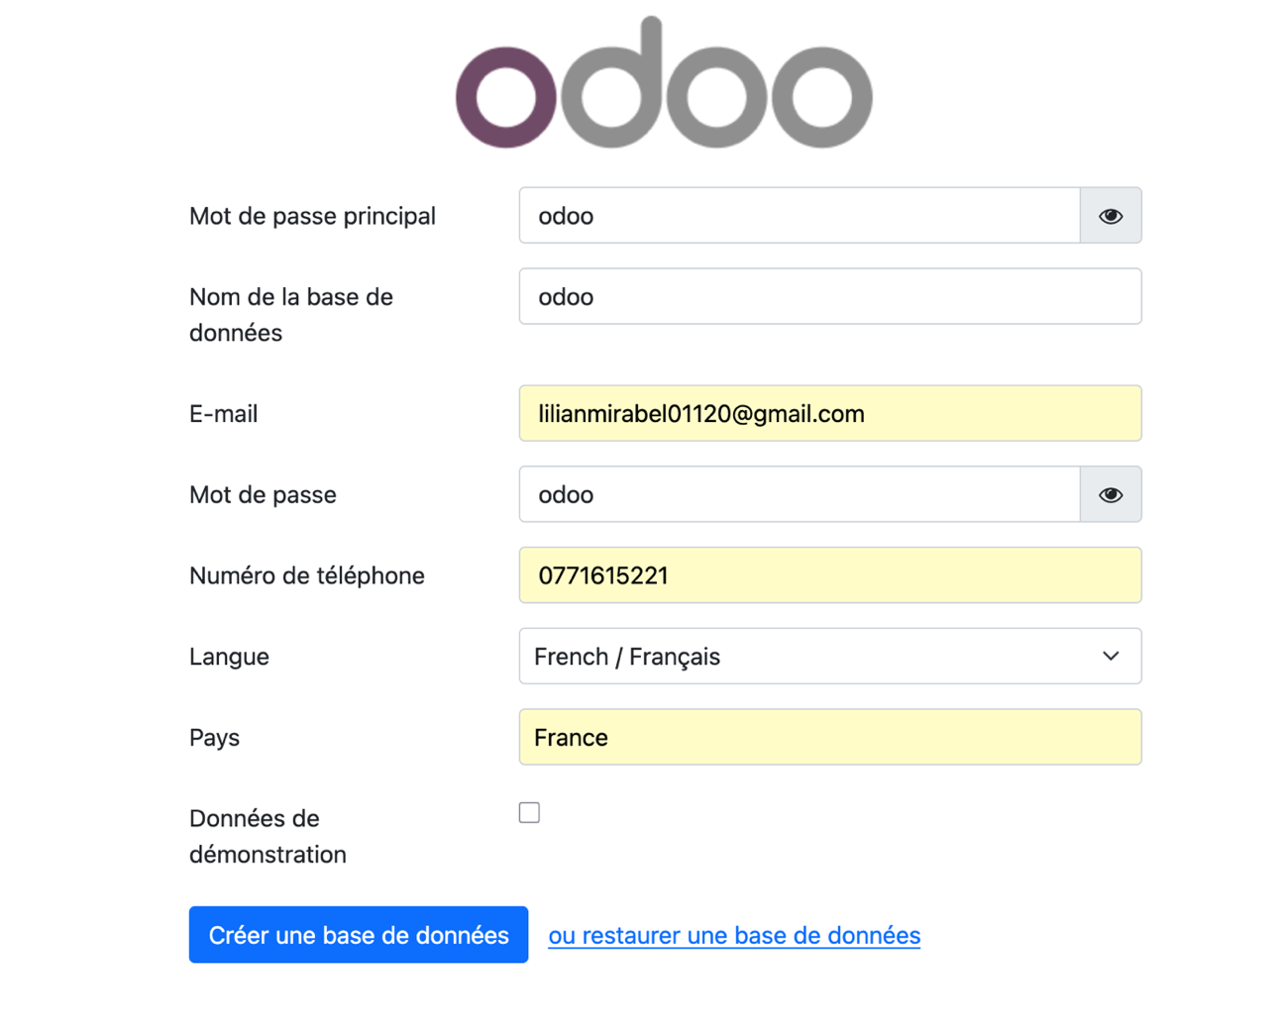
Une fois la base crée. On peut ensuite se rendre dans les paramètres pour configurer la partie entreprise.
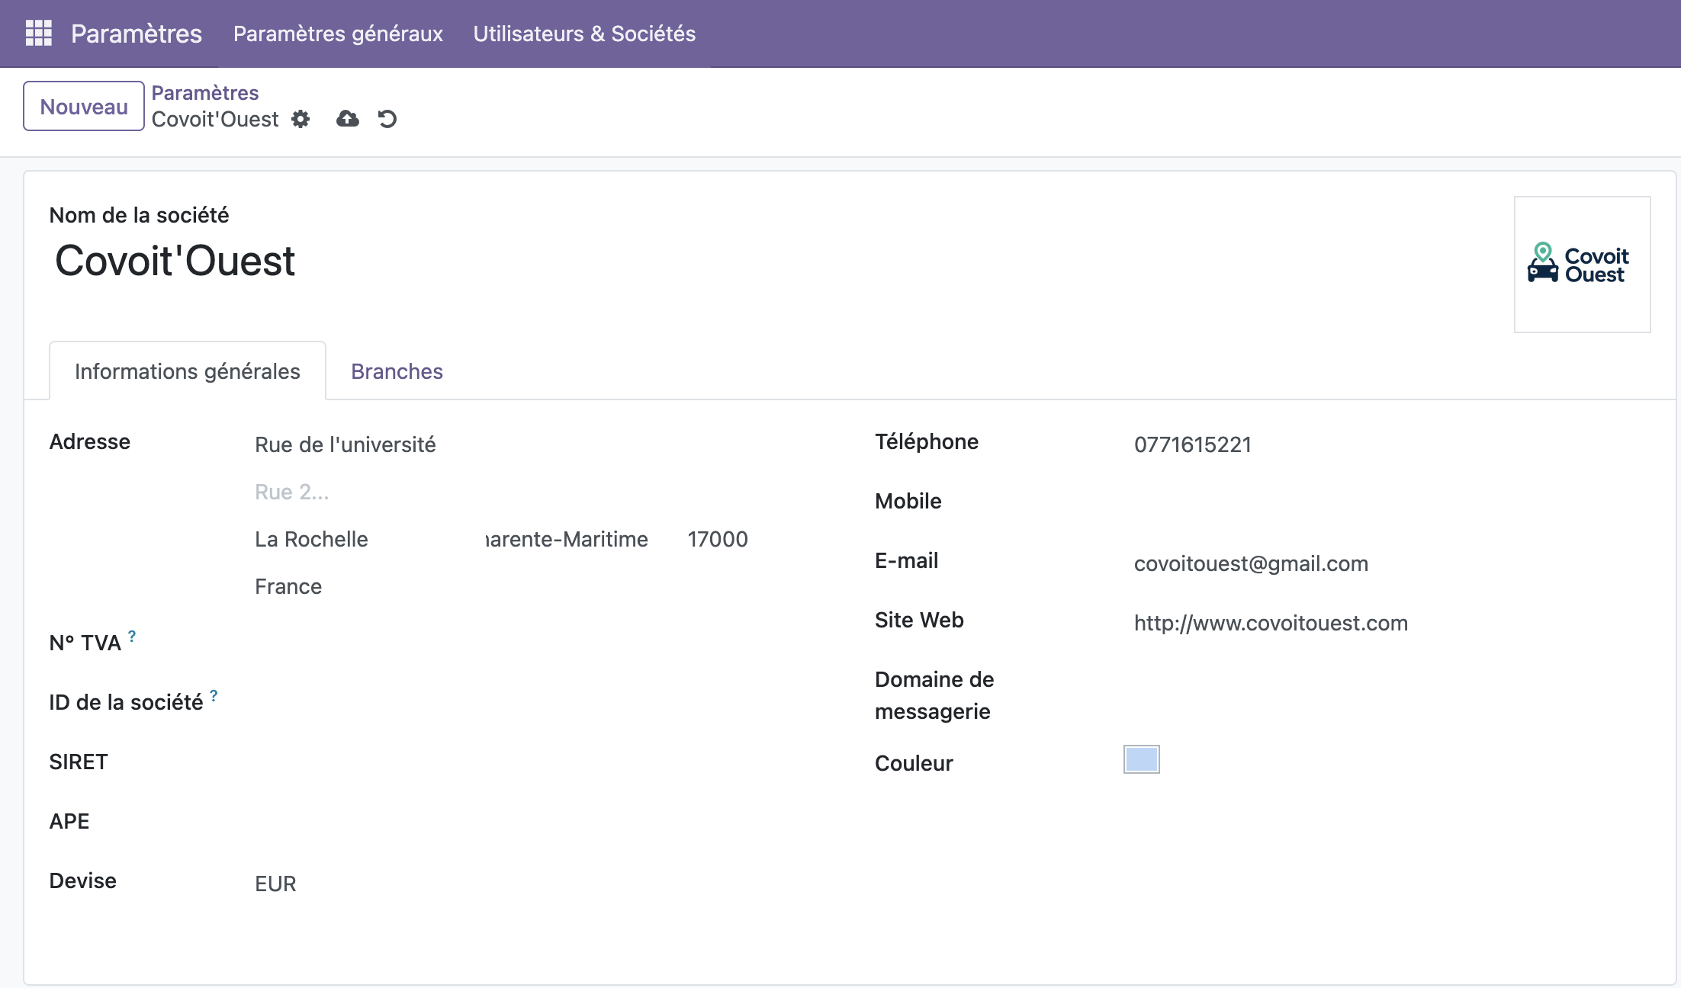

Création de différents compte utilisateurs

Pour la création de compte, il faut se rendre dans l’onglet
Paramètres > Utilisateurs et Sociétés > Utilisateurs > Nouveau

Crée un compte administrateur
Dans cet onglet, on peut créer un compte utilisateur, le nommé comme on le désire, lui donner les accès que l’on souhaite.
Pour ce compte, nous lui avons mis tous les accès.

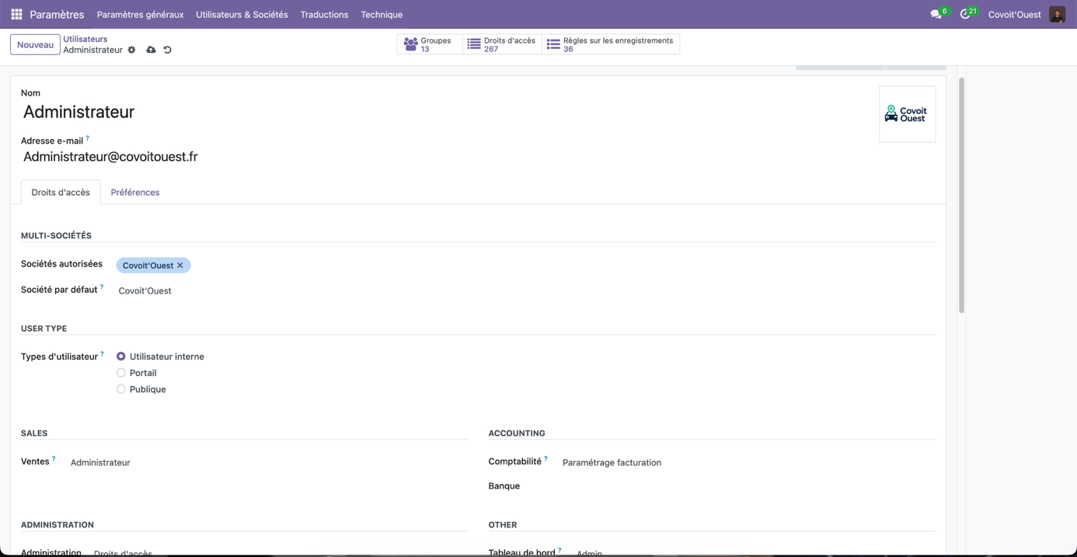

Crée des compte utilisateurs métiers

Pour la création des comptes utilisateurs métiers, il faut d’abord revenir dans la page de création de compte.

Nous allons donc crée un compte pour gestion trajets.
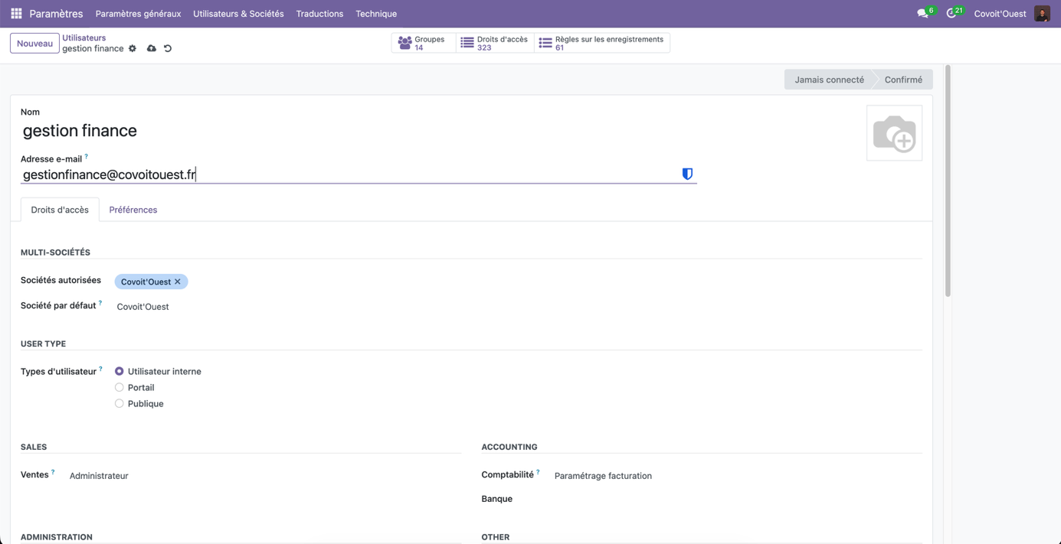

Nous allons également en crée un pour gestion finance
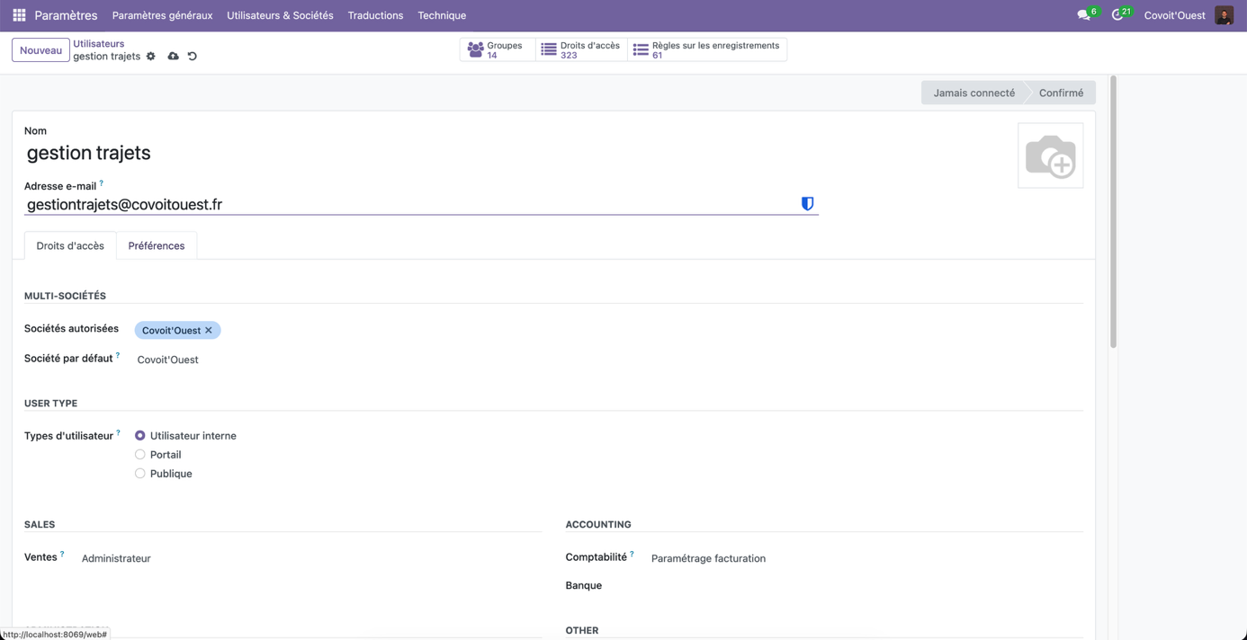

Dans la liste des utilisateurs, on voit que nos utilisateurs ont bien été ajouté.
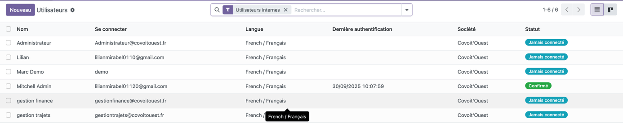

Installation des modules de base d’Odoo

Pour l’installations des modules de base, nous pouvons aller dans le catalogue d’application de Odoo.

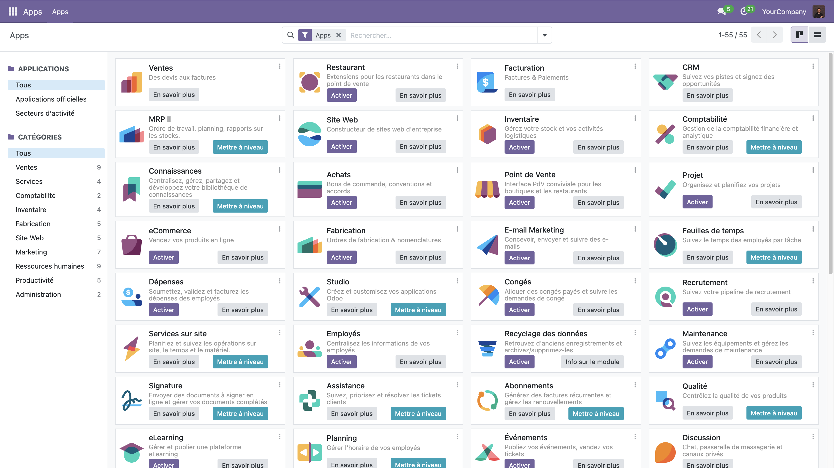

Odoo dispose d’une large gamme d’application par défaut.
De plus étant Open-Source. La communauté a également développé leurs propres applications, modules.

Ce qui fait qu’il existe des milliers de modules utilisable et pour tous les usages sur Odoo.

Par défaut, beaucoup de module sont déjà préinstaller mais nous avons installé ceux manquant.

Identifier les besoins de la start-up

Cartographie Fonctionnelle

Cartographie Applicative

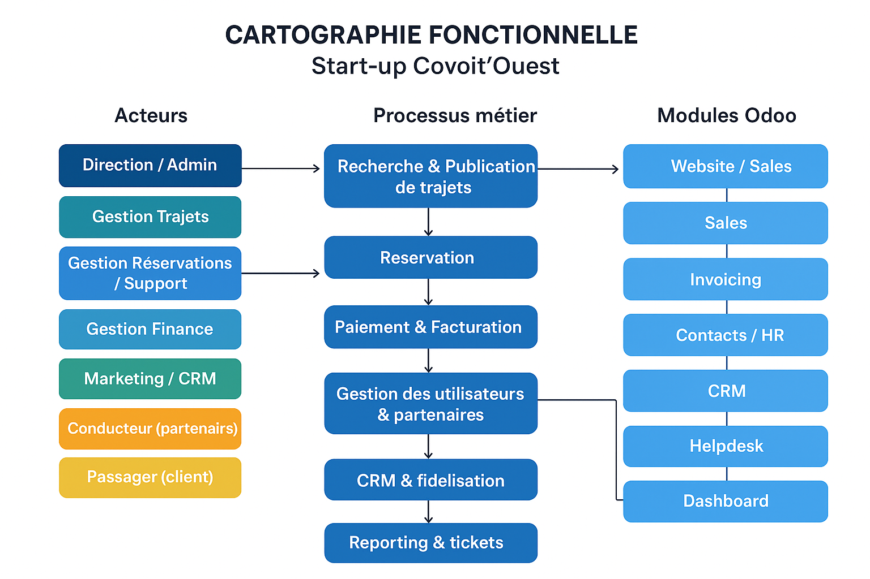(Pas sûr qu’elle soit juste)

Configuration métier

Création d’un trajet « La Rochelle -> Nantes »

Pour tester le SI, nous allons créer un trajet entre La Rochelle et Nantes
Pour ce faire, il faut aller dans

Tableau de bord > Configuration > Tableau de bord > Nouveau

Ensuite on créer le trajet
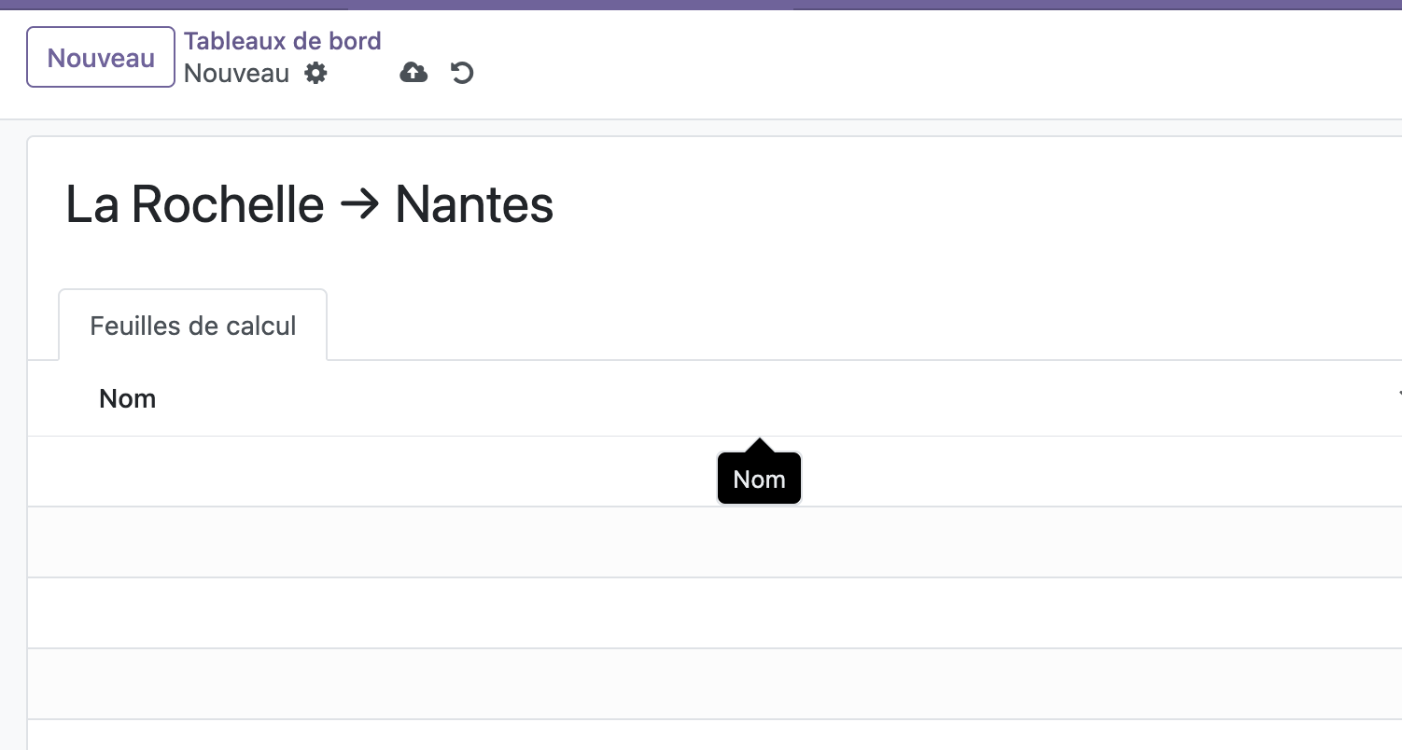

Simulation d’une réservation d’un passager

Pour simuler la réservation, nous allons nous rendre dans

Ventes > Nouveau Devis et crée un devis avec le trajet crée avant.

Ensuite il faut remplir la fiche de devis.

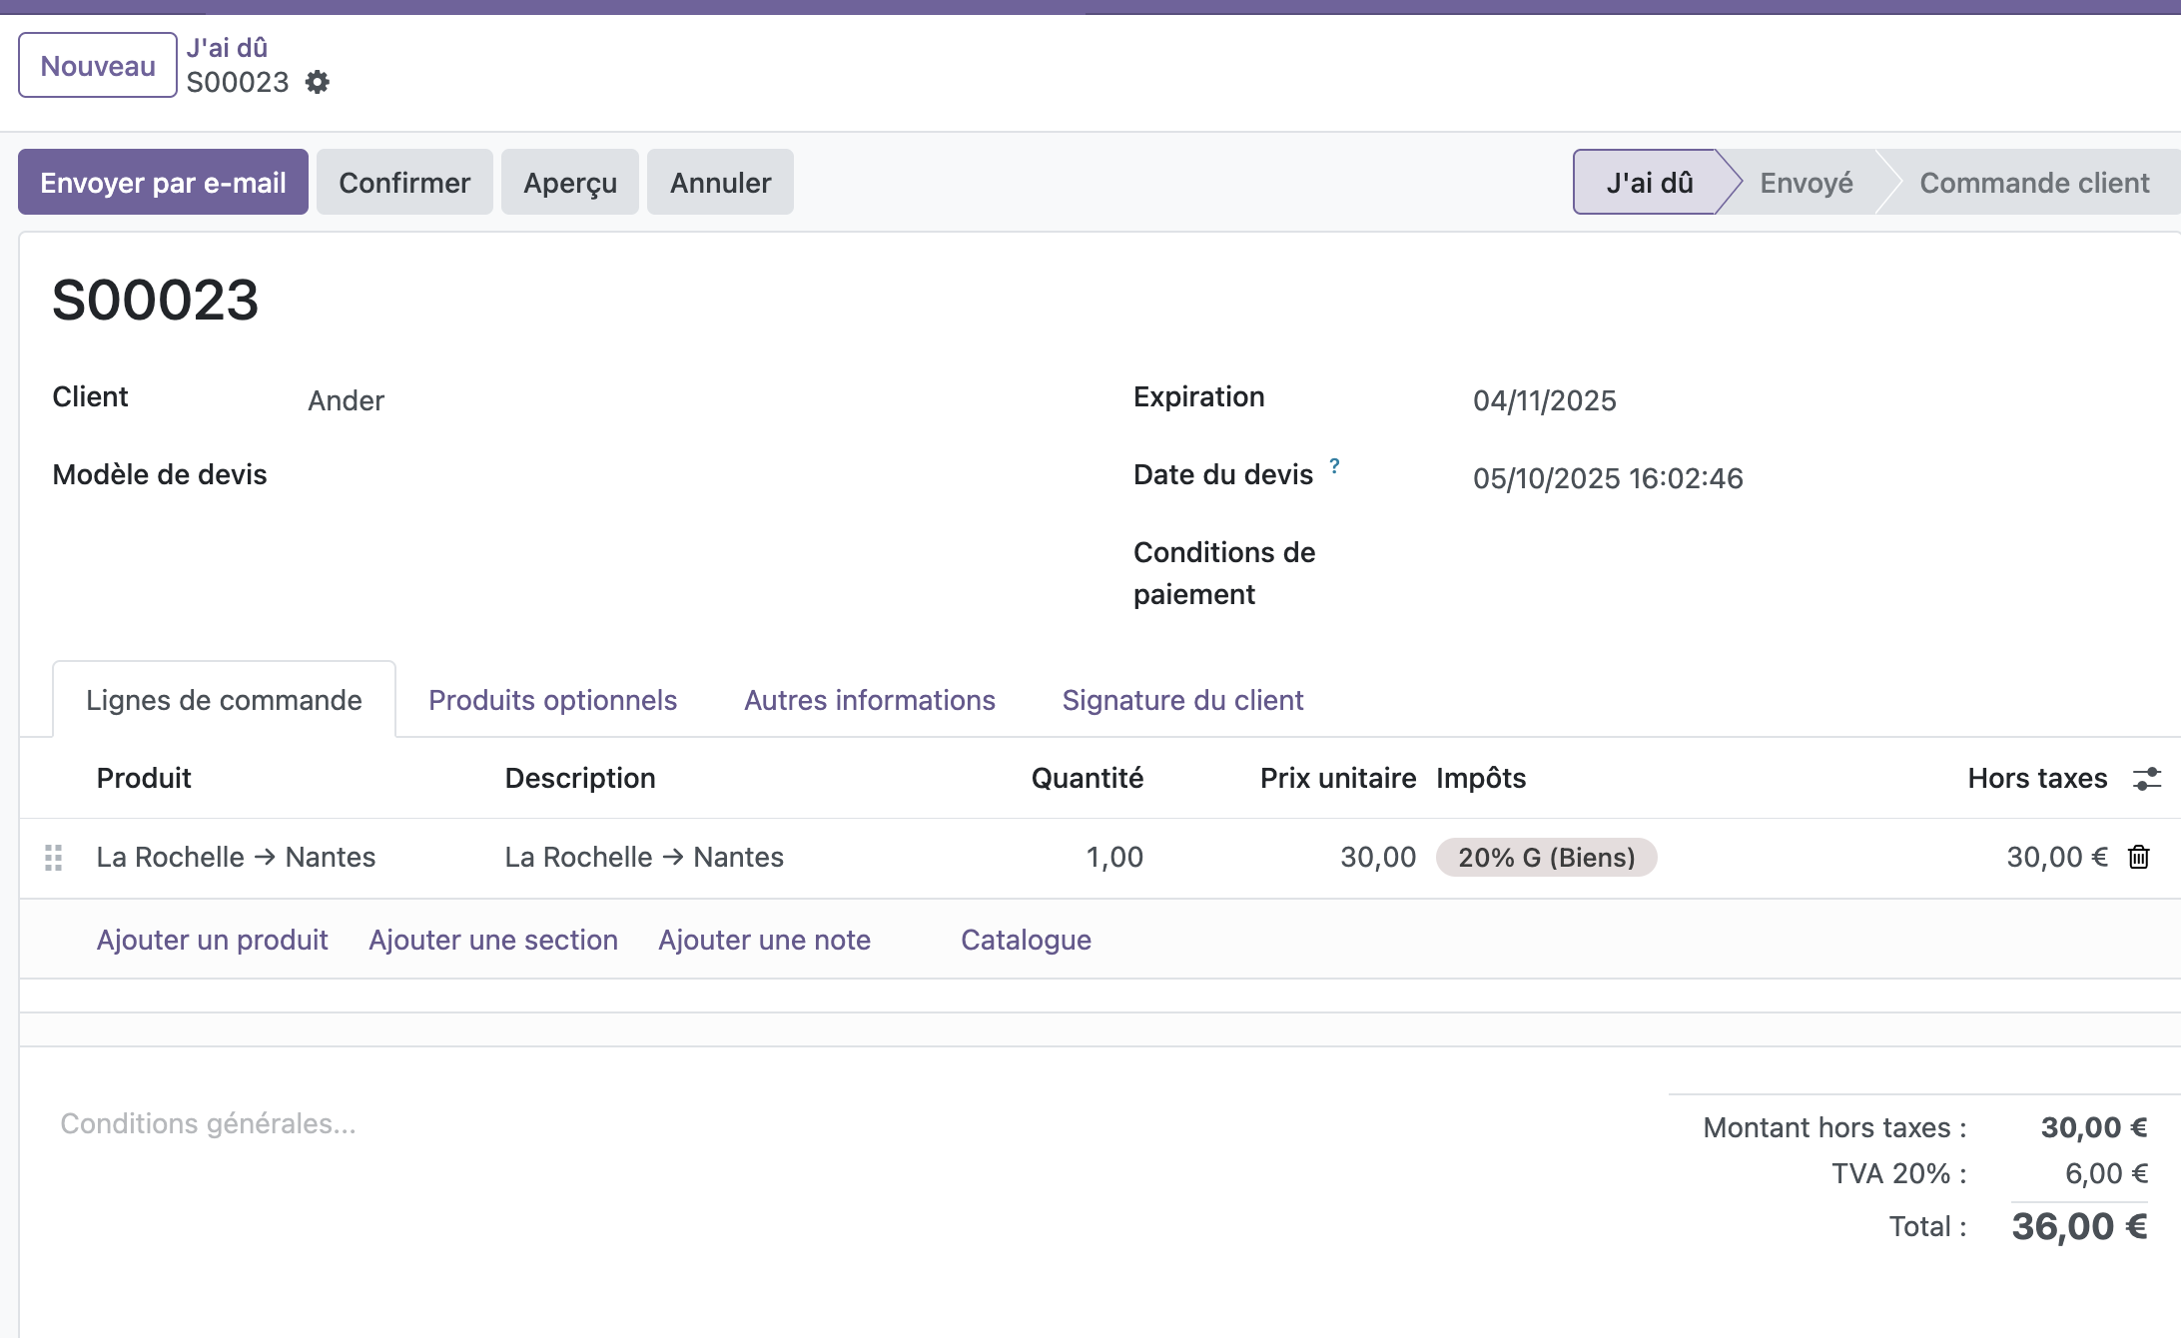

Génération de la facture et marquer le paiement

Pour générer une facture, une fois que le paiement a été effectué. Il faut se rendre dans

Facturation > Cliqué sur la commande correspondante > Aperçu (pour la voir)

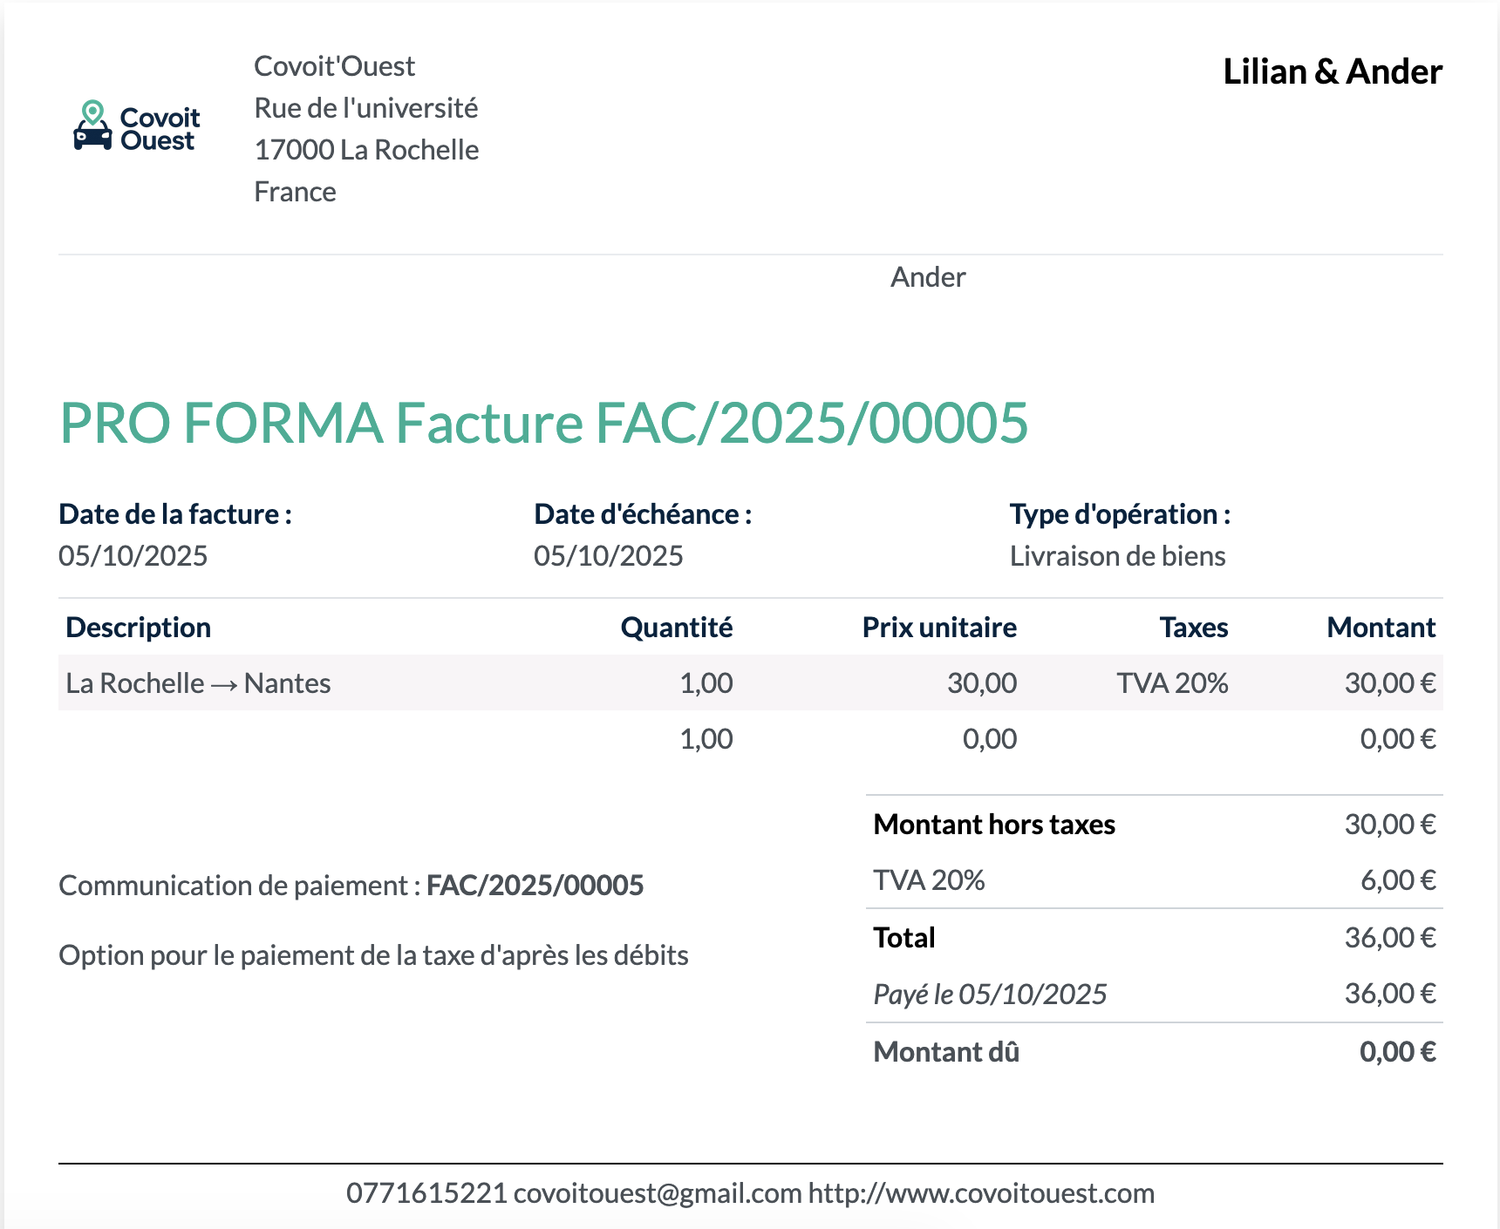
Pour marquer un paiement il faut également se rendre dans
Facturation > Cliqué sur la commande correspondante
Et là il est possible de choisir « Enregistrer un paiement ».

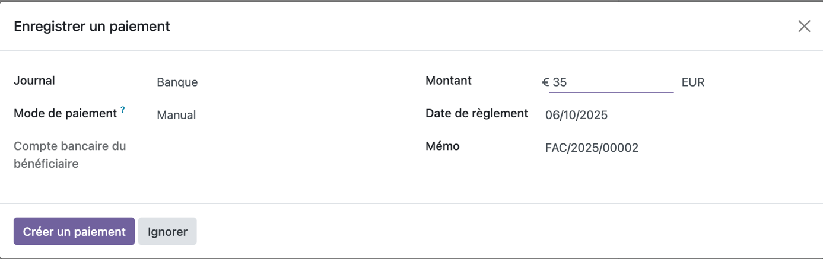

Puis pour confirmer, refaire la manipulation.

CRM et suivi

Simuler un prospect conducteur → passage en client actif

